**VISUALISASI KUNJUNGAN DAN DURASI DI PELABUHAN MERAK 2022**

**Jumlah Kapal Masuk-Keluar Pelabuhan**

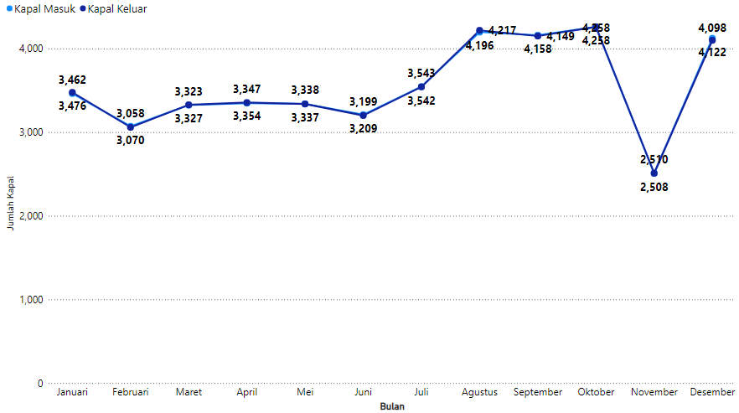

**Jumlah Kapal Masuk-Keluar Pelabuhan Menurut Negara Asal**

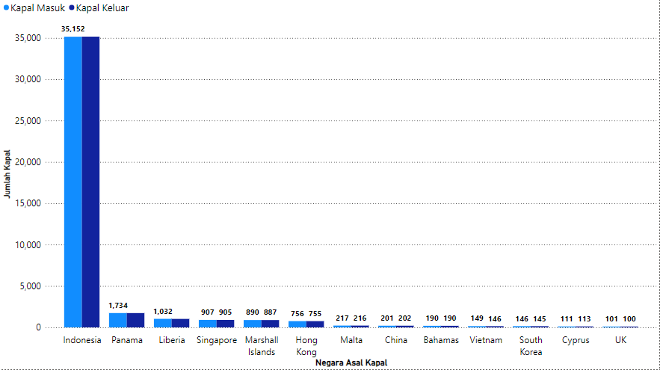

**Jumlah Kapal Masuk-Keluar Pelabuhan Menurut Tipe Kapal**

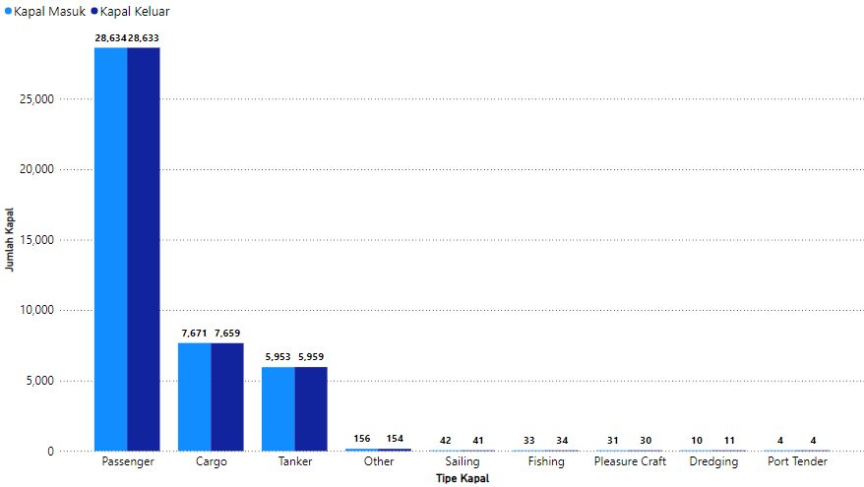

**Distribusi Durasi Kapal di Pelabuhan**

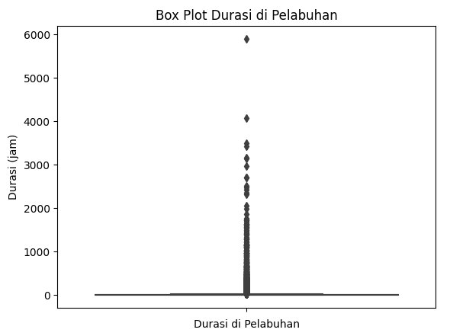

**Distribusi Durasi Kapal di Pelabuhan Menurut Tipe Kapal**

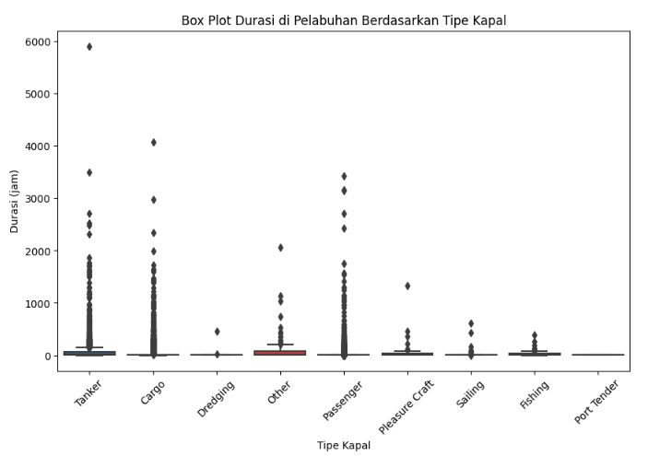

**Rata-Rata dan Median Durasi Kapal di Pelabuhan**

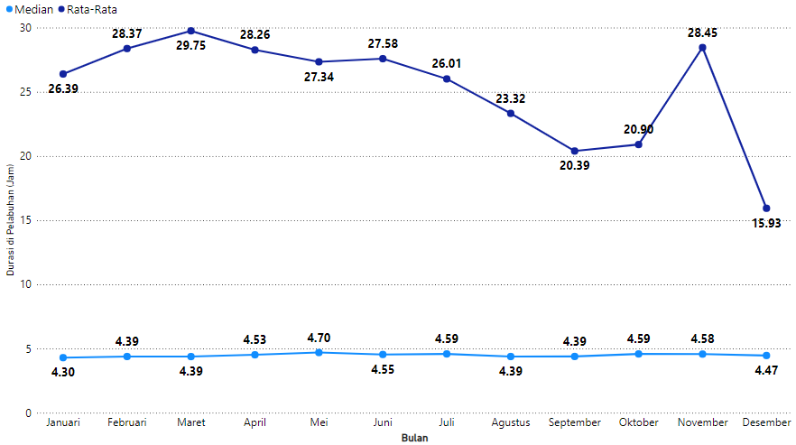

**Rata-Rata dan Median Durasi Kapal di Pelabuhan Menurut Negara Asal**

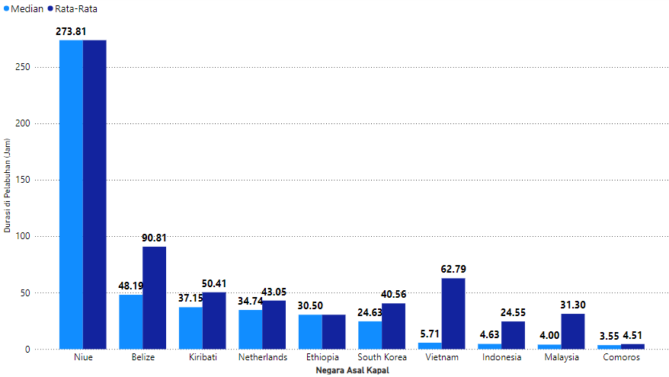

**Rata-Rata dan Median Durasi Kapal di Pelabuhan Menurut Tipe Kapal**

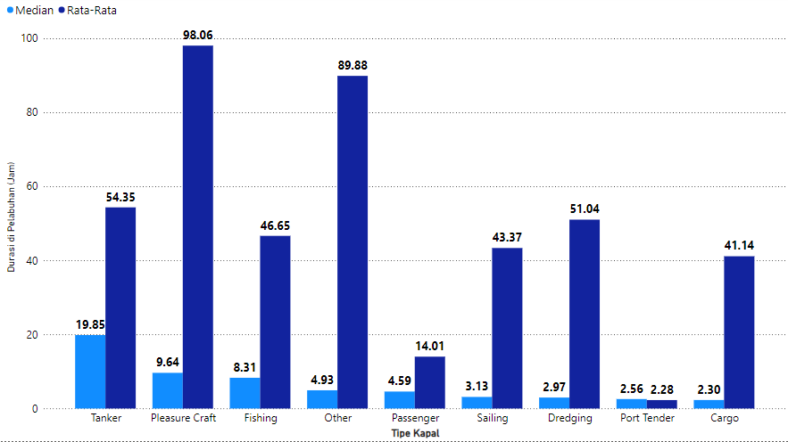

**Rata-Rata Durasi Kapal di Pelabuhan per Hari**

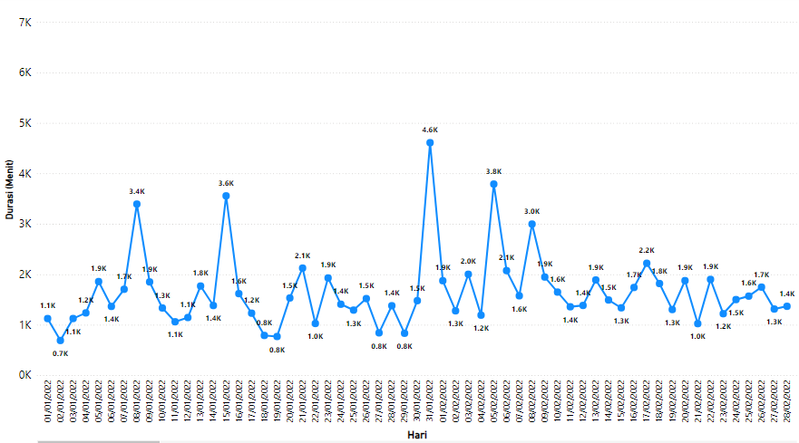

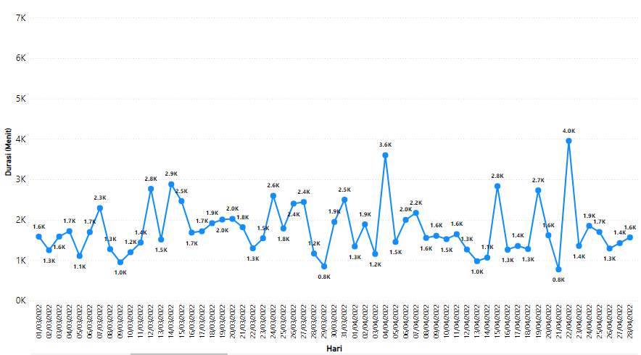 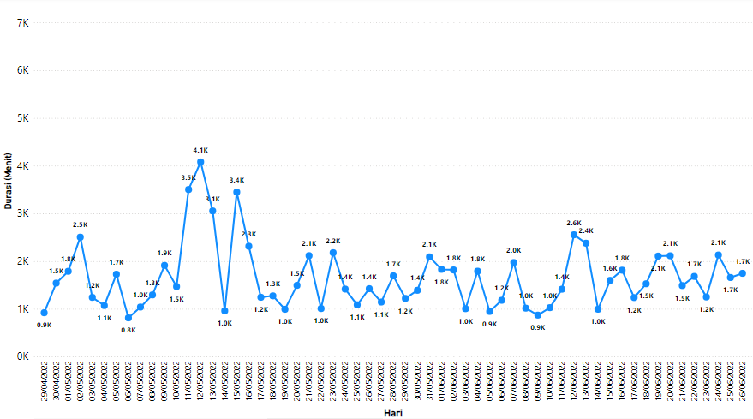 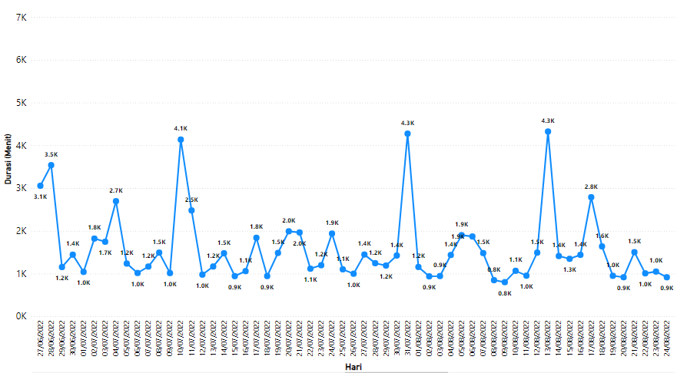 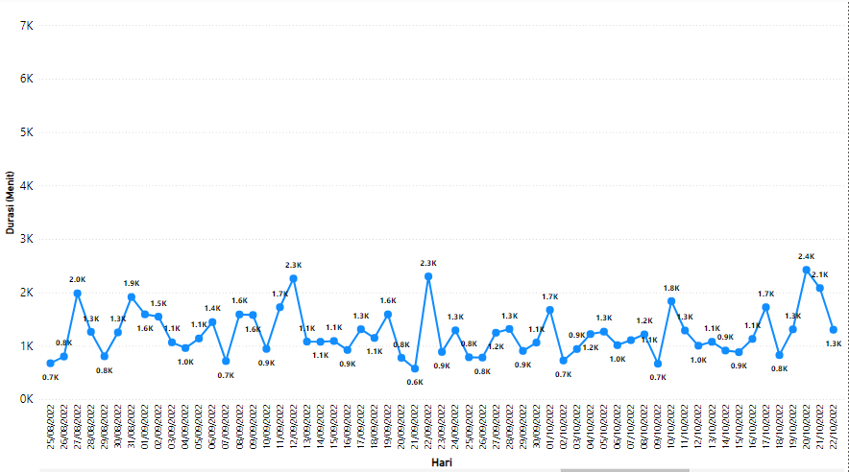 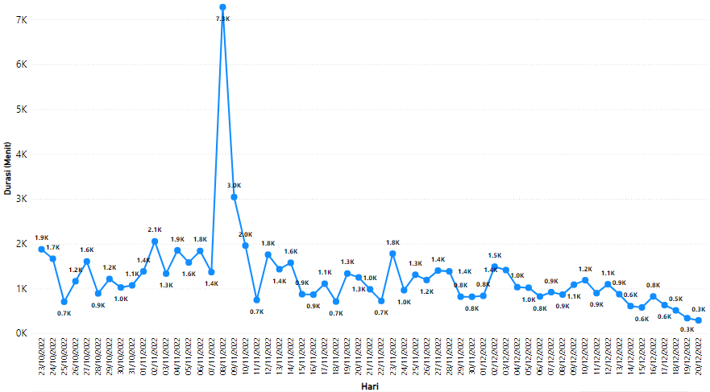 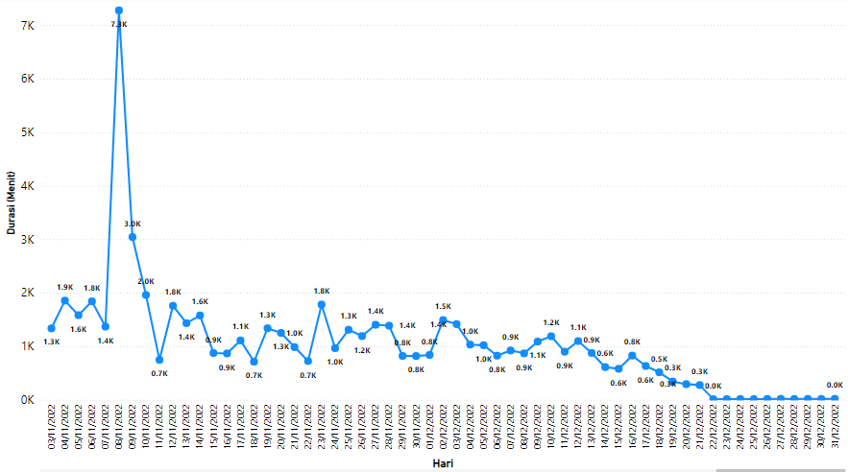

**Median Durasi Kapal di Pelabuhan per Hari**

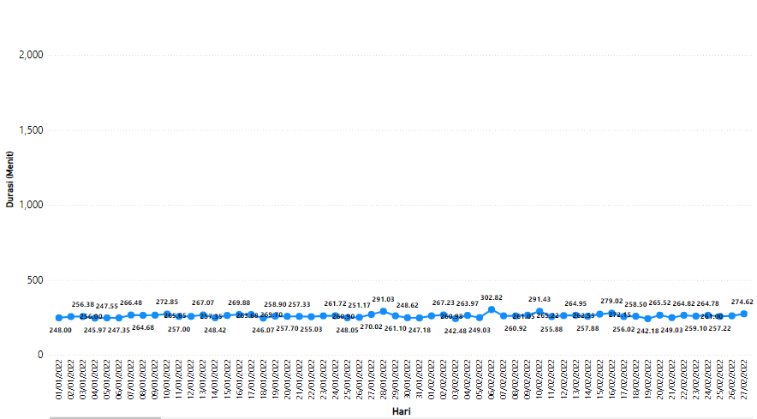 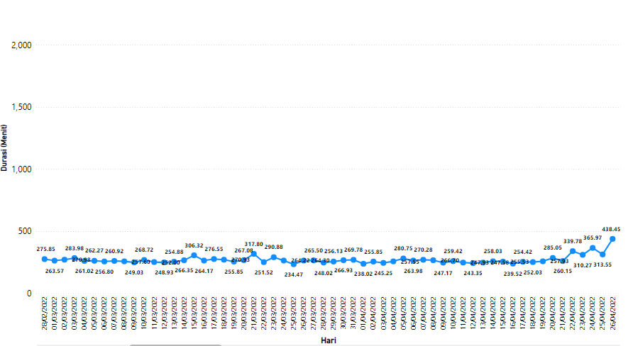 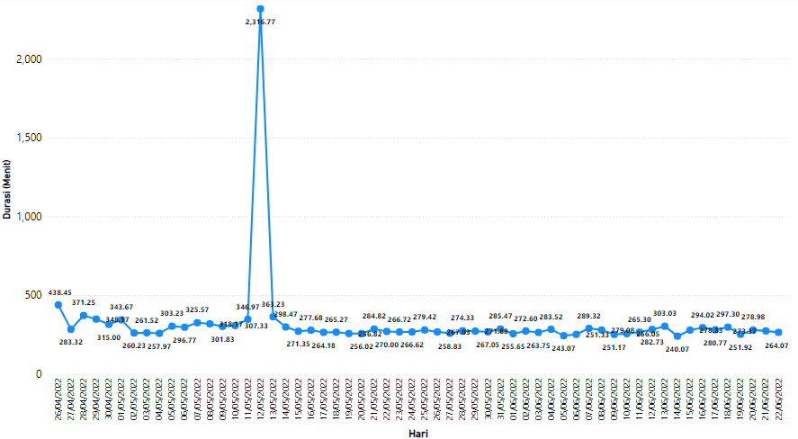 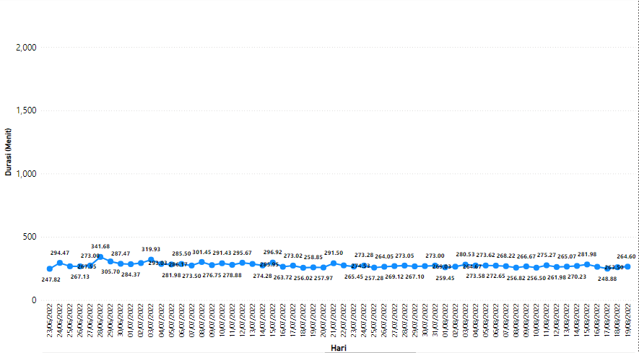 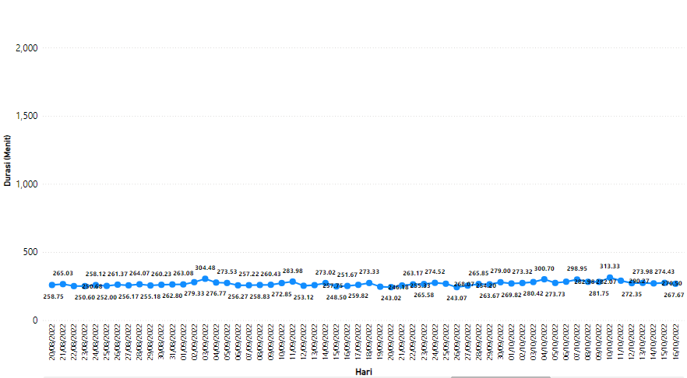 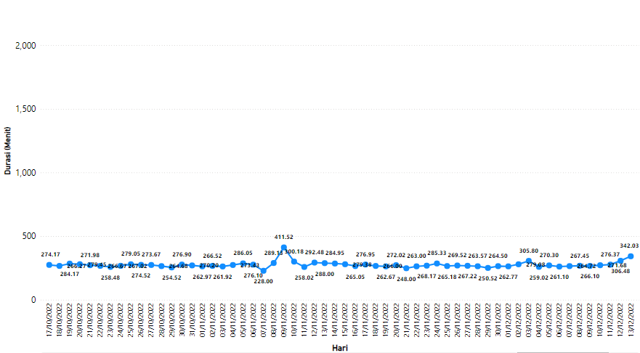 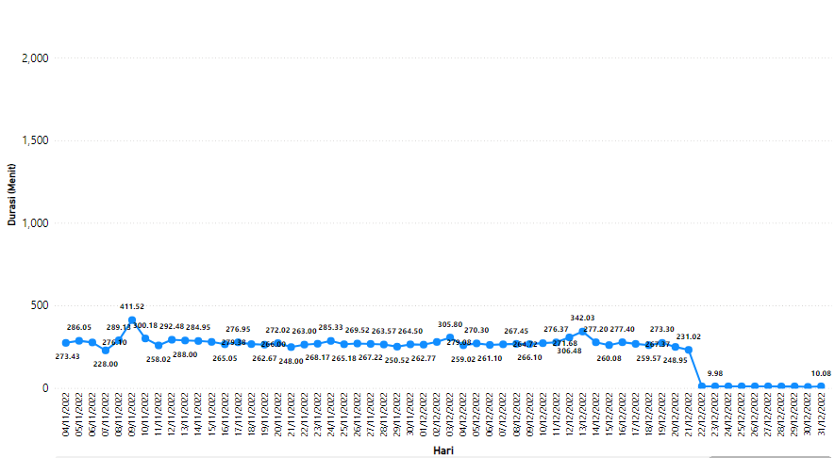

**Rata-Rata dan Median Draught Kapal di Pelabuhan**

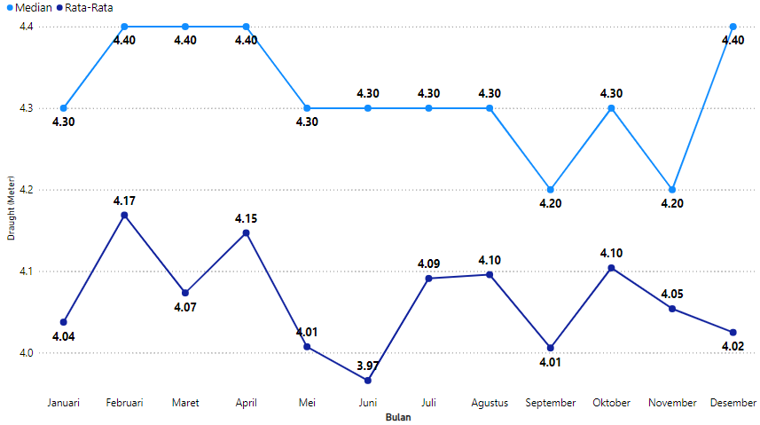

**Rata-Rata dan Median Draught Kapal di Luar Pelabuhan**

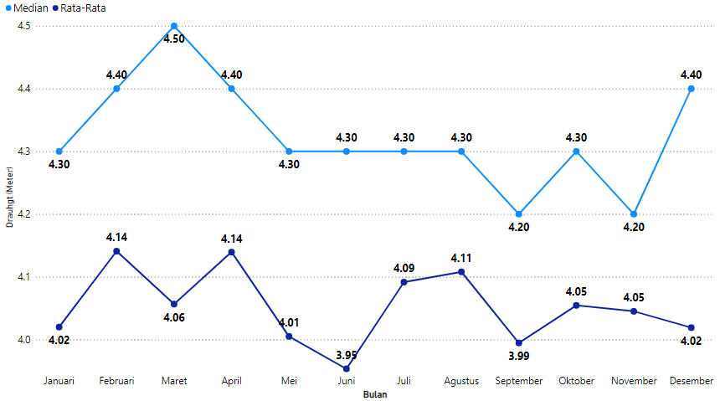

**Outlier**

